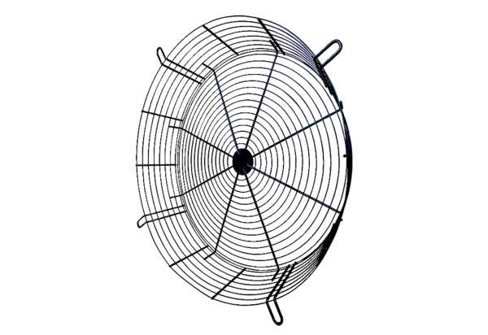Grille de protection contre les contacts SGCI 112Unité de conditionnement : 1 pièceGamme: C
Numéro de référence : 0073.0214Fabricant : MAICO

